监 理 通 知 单
工程名称：上海中华印刷有限公司5.735MW综合智慧零碳电厂项目
编号：1282-ZHYS-TZ-003
致：宝胜系统集成科技股份有限公司
主题：
关于现场施工安全、质量、进度事宜
内容：
2024年8月24日 对现场施工检查发现，2#印刷厂房屋面阳光板防护网不符合安全防护要求，要求阳光板采用硬质钢丝网材料防护网保护并固定牢靠。
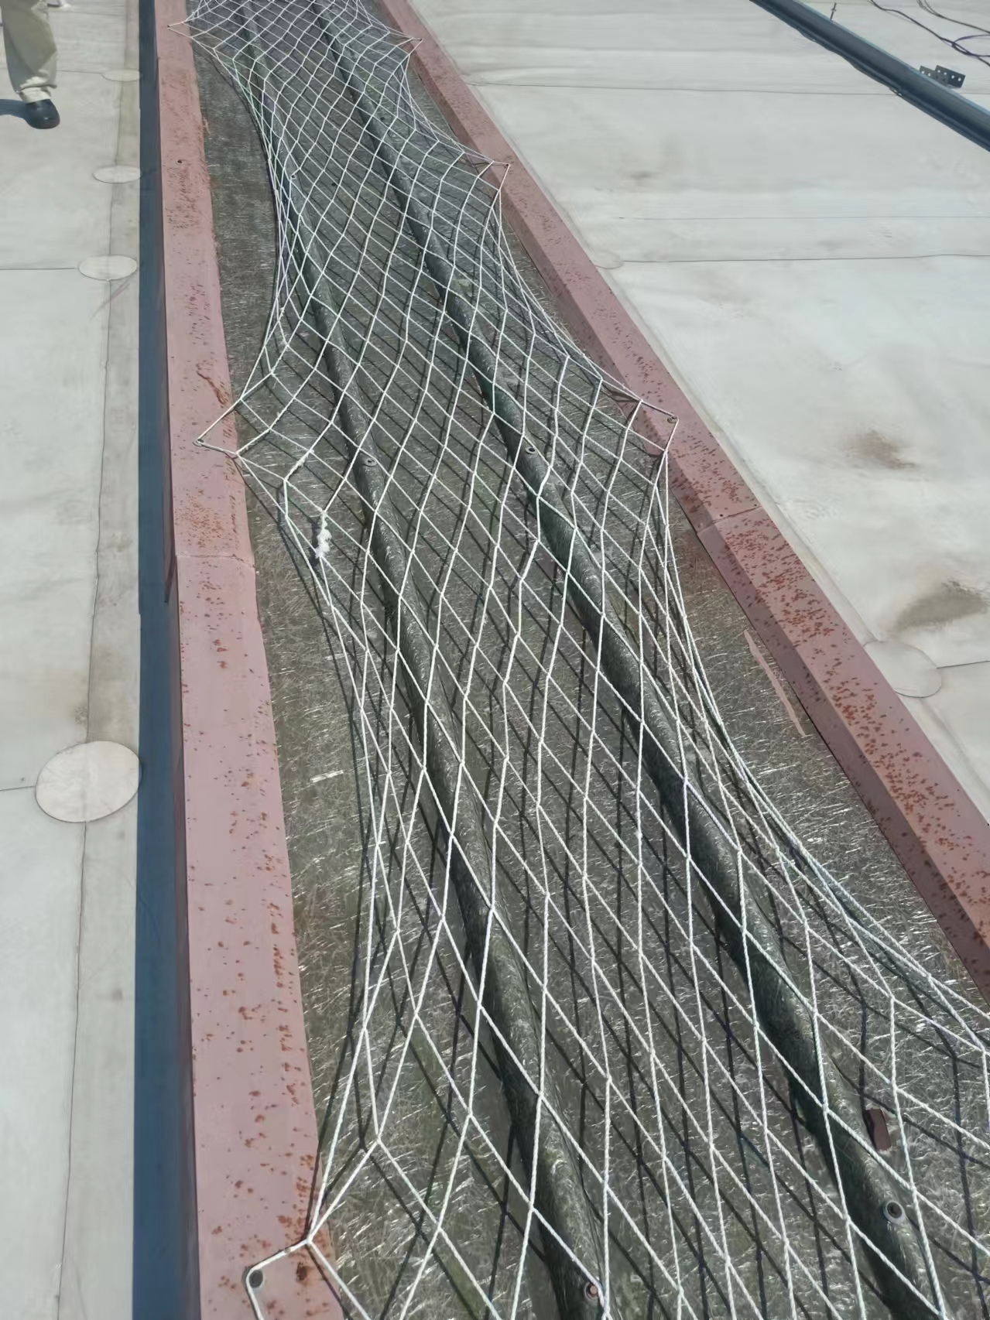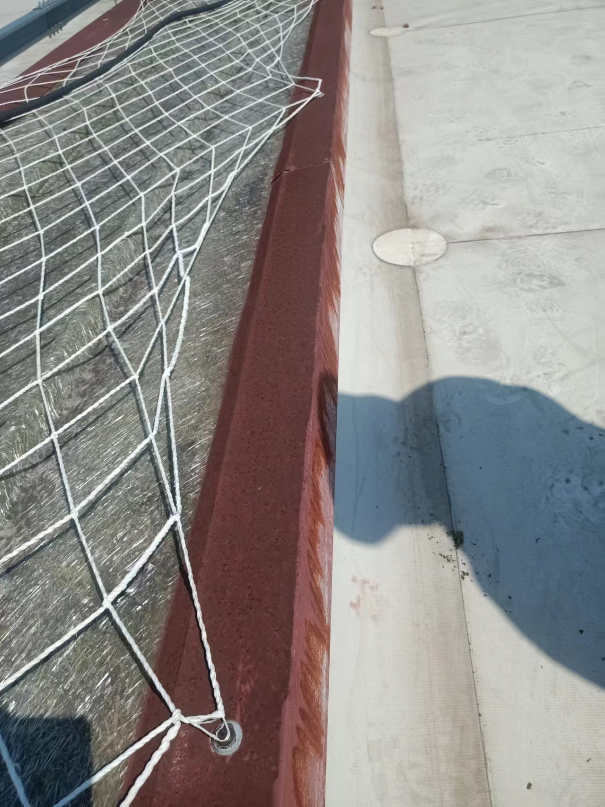

针对以上问题限你单位48小时整改进行回复，否则将进行相应经济考核，望知悉。

监理项目部（章）：
总/专业监理工程师：________
日 期：_______年___月___日
注 本表一式__份，由监理项目部填写，业主项目部、施工项目部各存 份，监理项目部存__份。

